Московский Авиационный Институт

(Национальный Исследовательский Университет)

Факультет информационных технологий и прикладной математики

Кафедра вычислительной математики и программирования

**Лабораторная работа №5 по курсу**

**«Операционные системы»**

Студент: Ткаченко Егор Юрьевич

Группа: М8О-207Б-21

Вариант: 24

Преподаватель: Миронов Евгений Сергеевич

Оценка: ___________

Дата: ___________

Подпись: ___________

Москва, 2022

**Содержание**

1. Репозиторий
2. Постановка задачи
3. Общие сведения о программе
4. Общий метод и алгоритм решения
5. Исходный код
6. Демонстрация работы программы
7. Выводы

**Репозиторий**

[https://github.com/Tnirpps/OS_lab](https://vk.com/away.php?to=https%3A%2F%2Fgithub.com%2FTnirpps%2FOS_lab&cc_key=)

**Постановка задачи**

**Цель работы**

Изучить создание и использование динамических библиотек.

**Задание**

Требуется создать динамические библиотеки, которые реализуют определенный функционал. Далее использовать данные библиотеки двумя способами:

1. Во время компиляции (на этапе «линковки»/linking);
2. Во время исполнения программы. Библиотеки загружаются в память с помощью интерфейса ОС для работы с динамическими библиотеками.

В конечном итоге, в лабораторной работе необходимо получить следующее:

* Динамические библиотеки, реализующие контракты, которые заданы вариантом;
* Тестовая программа No1, которая использует одну из библиотек, используя знания, полученные на этапе компиляции;
* Тестовая программа No2, которая загружает библиотеки, используя их местоположение и контракты.

Провести анализ двух типов использования библиотек. Пользовательский ввод для обоих программ должен быть организован следующим образом:

1. Если пользователь вводит команду «0», то программа переключает одну реализацию на другую (необходимо только для программы No2);
2. «1 arg1 arg2 ... argN», где после «1» идут аргументы для первой функции, предусмотренной контрактами. После ввода команды происходит вызов первой функции, и на экране появляется результат её выполнения;
3. «2 arg1 arg2 ... argM», где после «2» идут аргументы для второй функции, предусмотренной контрактами. После ввода команды происходит вызов второй функции, и на экране появляется результат её выполнения.

**Задание варианта**

|  |  |  |  |  |
| --- | --- | --- | --- | --- |
| № | Описание | Сигнатура | Реализация 1 | Реализация 2 |
| 1 | Подсчёт наибольшего  общего делителя для  двух натуральных  чисел | Int GCD(int A, int B) | Алгоритм Евклида | Наивный алгоритм. Пытаться разделить числа на все числа, что меньше A и B. |
| 2 | Подсчет площади плоской геометрической фигуры по двум сторонам | float Square(float A, float B) | Фигура прямоугольник | Фигура прямоугольный треугольник |

**Общие сведения о программе**

Программа компилируется из файлов main.c, main_dyn.c, child.c, realisation1.c, realisation2.c. Также используется заголовочные файлы: fcntl.h, stdio.h, realisation.h, dlfcn.h. В программе используются следующие системные вызовы:

1. dlopen() – загружает общий динамический объект и возвращает «handle» на него.
2. dlsym() – указывает адресс в объекте, откуда загружать символ.
3. dlerror() – возвращает строку ошибки, связанную с работой динамического объекта.
4. dlclose() – уменьшает на единицу счетчик ссылок на указатель динамической библиотеки «handle».

**Общий метод и алгоритм решения**

Описываем решения в библиотечных файлах, создаём общий заголовочный файл. Нам не потребуется два, так как в обеих реализациях одни и те же функции, соответственно, между двумя заголовочными файлами не было бы различия. Далее собираем всё в исполняемый файл.

**Исходный код**

=============================== main_dyn.c =================================

#include <dlfcn.h>

#include <stdio.h>

#define check(VALUE, OKVAL, MSG) if (VALUE != OKVAL) { printf("%s", MSG); return 1; }

#define check_wrong(VALUE, WRONG_VAL, MSG) if (VALUE == WRONG_VAL) { printf("%s", MSG); return 1; }

// it is very important to make prefix "lib" and set extension ".so"

const char* DYN_LIB_1 = "./libDyn1.so";

const char* DYN_LIB_2 = "./libDyn2.so";

const char* GCD_NAME = "GCD";

const char* SQUARE_NAME = "Square";

int main(int argc, const char** argv) {

int dynLibNum = 1;

void* handle = dlopen(DYN_LIB_1, RTLD_LAZY);

check_wrong(handle, NULL, "Error opening dynamic library!\n")

int (*GCD)(int, int);

float (*Square)(float, float);

*(void**) (&GCD) = dlsym(handle, GCD_NAME);

*(void**) (&Square) = dlsym(handle, SQUARE_NAME);

char* error = dlerror();

check(error, NULL, error)

int q;

int x, y;

float A, B;

while (scanf("%d", &q) > 0) {

switch (q) {

case 0:

check(dlclose(handle), 0, "Error closing dynamic library!\n")

if (dynLibNum) {

handle = dlopen(DYN_LIB_2, RTLD_LAZY);

} else {

handle = dlopen(DYN_LIB_1, RTLD_LAZY);

}

check_wrong(handle, NULL, "Error opening dynamic library!\n")

*(void**) (&GCD) = dlsym(handle, GCD_NAME);

*(void**) (&Square) = dlsym(handle, SQUARE_NAME);

error = dlerror();

check(error, NULL, error)

/* switch between 0 and 1 */

dynLibNum = dynLibNum ^ 1;

break;

case 1:

check(scanf("%d%d", &x, &y), 2, "Error reading integer!\n");

printf("GCD(%d, %d) = %d\n", x, y, GCD(x, y));

break;

case 2:

check(scanf("%f %f", &A, &B), 2, "Error reading floats!\n");

printf("Area is: %f\n", Square(A, B));

break;

default:

printf("End.\n");

check(dlclose(handle), 0, "Error closing dynamic library!\n")

return 0;

}

}

}

================================= main.c ===================================

#include "../headers/realisation.h"

#include <stdio.h>

#define check(VALUE, OKVAL, MSG) if (VALUE != OKVAL) { printf("%s", MSG); return 1; }

int main(int argc, const char** argv) {

int q;

while (scanf("%d", &q) > 0) {

if (q == 1) {

int x, y;

check(scanf("%d%d", &x, &y), 2, "Error reading integer!\n");

printf("GCD(%d, %d) = %d\n", x, y, GCD(x, y));

} else if (q == 2) {

float A, B;

check(scanf("%f %f", &A, &B), 2, "Error reading floats!\n");

printf("Area is: %f\n", Square(A, B));

} else {

printf("End.\n");

return 0;

}

}

}

============================== realisation1.c ================================

#include "../headers/realisation.h"

void swap_int(int* x, int* y) {

int tmp = *x;

*x = *y;

*y = tmp;

}

int GCD(int x, int y) {

while (y > 0) {

if (x >= y) {

x = x % y;

}

swap_int(&x, &y);

}

return x;

}

float Square(float A, float B) {

return A * B;

}

============================== realisation2.c ================================

#include "../headers/realisation.h"

void swap_int(int* x, int* y) {

int tmp = *x;

*x = *y;

*y = tmp;

}

int GCD(int x, int y) {

if (x > y) {

swap_int(&x, &y);

}

for (int i = x; i > 1; --i) {

if (x % i == 0 && y % i == 0) {

return i;

}

}

return 1;

}

float Square(float A, float B) {

return A/2.f * B;

}

=============================== realisation.h ==================================

#ifndef LAB_5_REALISATION_H

#define LAB_5_REALISATION_H

int GCD(int x, int y);

float Square(float A, float B);

#endif //LAB_5_REALISATION_H

**Демонстрация работы программы**

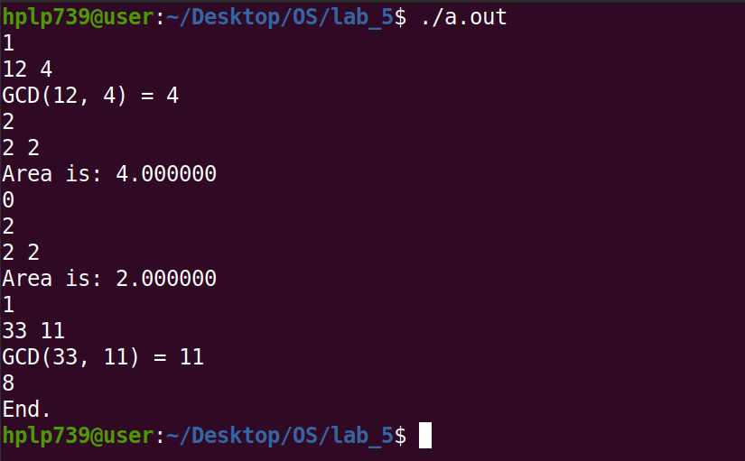

**Выводы**

Во время выполнения работы я изучил основы работы с динамическими библиотеками на операционных системах Linux, реализовал программу, которая использует созданные динамические библиотек. Выяснил некоторые различия в механизмах работы динамических и статических библиотек. Осознал что, использование библиотек добавляет модульность программе, что упрощает дальнейшую поддержку кода.